参加無料
特別無料講習会のご案内
工作機械・機器用シール類の講習会

この講習会では阪上製作所120年の実績に基づく工作機械・機器用シール類について、
弊社講師陣が解りやすくお話させて頂きます。この機会にぜひご参加ください。
主 催： 株式会社 阪上製作所 講師：営業技術部 清水 孝悦
開催日時： 2016年11月11日 14：00～17：00 （受付13：30～） 終了後に懇親会を予定しております。
会 場： TKPガーデンシティPREMIUM名古屋（http://www.kashikaigishitsu.net/facilitys/gcp-nagoya-ekimae/）
●JR東海道本線 名古屋駅 桜通口 徒歩3分
●名古屋市営東山線 名古屋駅 ユニモールU4番出口 徒歩20秒
●名古屋市営桜通線 名古屋駅 ユニモールU4番出口 徒歩20秒
●近鉄名古屋線 近鉄名古屋駅 徒歩5分
●名鉄名古屋本線 名鉄名古屋駅 徒歩5分
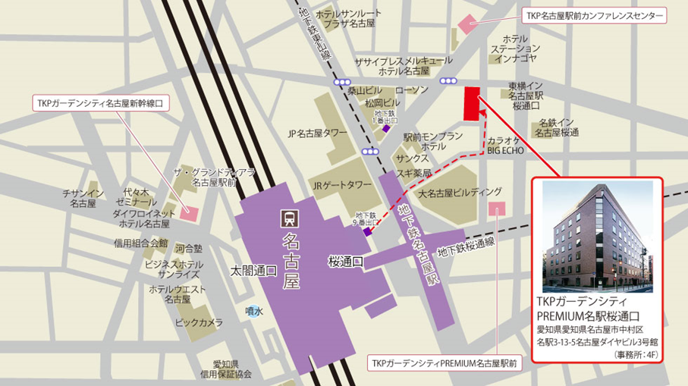
参 加 費： 無料
定 員： 50名※応募多数の場合は抽選となります。予めご了承ください。抽選結果については
10月の第3週ごろにメールにてご連絡させていただく予定です。
持 ち 物： 筆記用具、御名刺（出欠確認のため当日頂戴いたします。）
内 容： ◆第一部：工作機械・機器用シール類の基礎知識◆第二部：工作機械・機器用シール類の選定について
申込方法：下記申込書にご記入の上、ＦＡＸまたはＥ-mailにてお申込みください。
フリガナ |  | フリガナ
貴社名 |  | 氏名
所属部署 |  | 業務内容
所在地
現在、パッキンについてお困りのこと（任意）：

TEL |  | FAX
E-mail | ＠
FAX：03-3625-8270 E-mail：eikan@sakagami-ltd.co.jp

